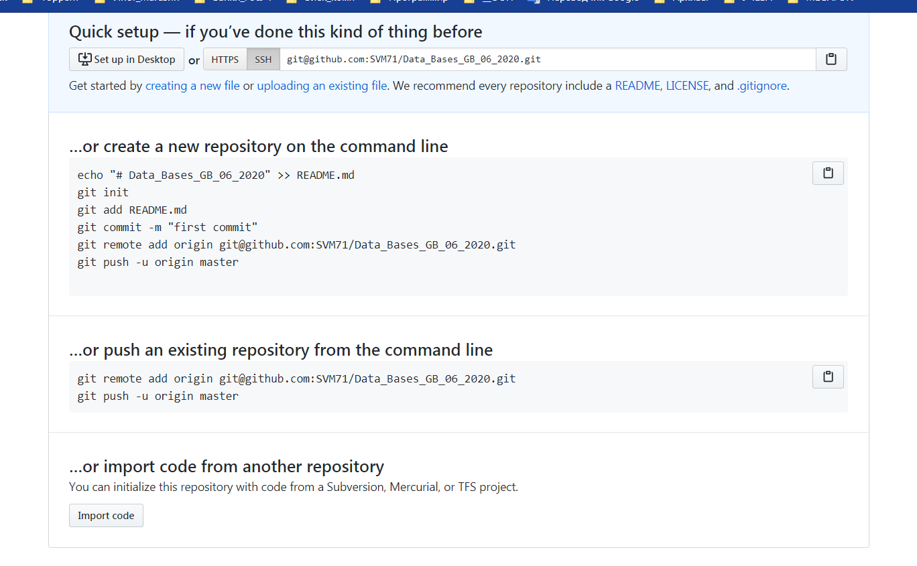
git@github.com:SVM71/Data_Bases_GB_06_2020.git

…or create a new repository on the command line
echo "# Data_Bases_GB_06_2020" >> README.md
git init
git add README.md
git commit -m "first commit"
git remote add origin git@github.com:SVM71/Data_Bases_GB_06_2020.git
git push -u origin master

…or push an existing repository from the command line
git remote add origin git@github.com:SVM71/Data_Bases_GB_06_2020.git
git push -u origin master

Урок 1. Вебинар. Установка окружения. DDL - команды

Установить рабочее окружение в соответствии с одним из описанных на уроке вариантов и приложить скриншоты подключения клиентами к серверу БД.
Дорогие студенты!
К этому уроку очень простое, но важное для построения дальнейших уроков дополнительное задание.
Напишите ответы на вопросы в комментарий при сдаче практического задания:
1) Какие у вас ожидания от курса? Есть ли конкретные вопросы по теме Базы данных?
2) В какой сфере работаете сейчас?
3) Если в IT, то какой у вас опыт (инструменты, технологии, языки программирования)?

Настоятельно рекомендуем на данном курсе, все практические задния сдавать в виде ссылки на личный репозиторий на github.

Рекомендуемый способ организации данных в репозитории: создать отдельные папки по темам и помещать в них отдельные файлы для каждой задачи с правильным расширением.

Например: topic3/do_something.sql

Дополнительно вы можете ознакомится с курсом: https://geekbrains.ru/courses/799

